08-260 С-4, С-4М 4х2 лаповый снегопогрузчик на собственном шасси с агрегатами ГАЗ-51, производительность250 м3/час, рабочий вес 4.7 тн, ГАЗ-51 70 лс, рабочая 0,36-2,35 км/ч, трансп. 25 км/час, г. Москва, Свердловск 1954-57-68/73 г.
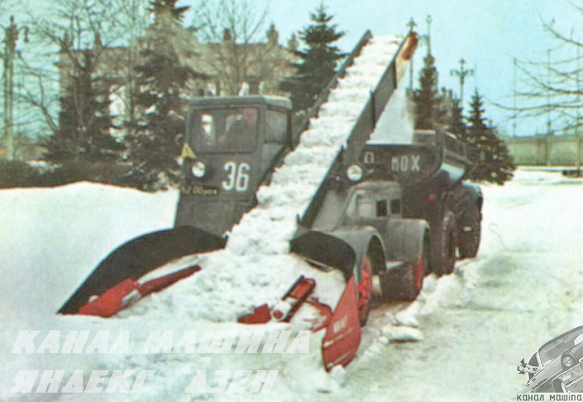

Снегопогрузчик С-4 и самосвал ЗиЛ-ММЗ-555 (фото из архива В/О «Автоэкспорт»)

«Золотые ручки»: снегопогрузчики из СССР
21 августа 2019. Текст: Николай Марков
Думаю, не ошибусь, если предположу, что не только я один надолго «залипал» в детстве на работу снегопогрузчиков. В то прекрасное время, когда спешить я мог разве что к началу телепередачи «Спокойной ночи, малыши», по целому часу можно было наблюдать, как красное грохочущее чудо захватывает снег своими «ручонками», как снег поднимается вверх по транспортерной ленте, как потом ссыпается в кузов самосвалов, сменяющих друг друга через каждые несколько минут… Было у вас такое в детстве, признайтесь? )) Если бывало – то добро пожаловать в наш ретро-обзор по лаповым снегопогрузчикам советского производства!
Снегопогрузчики в СССР начали делать еще в 1930-е годы, однако привычными «тёщиными ручками» они еще не являлись: снег в них захватывался и подавался на транспортерную ленту посредством фрез. Об этой технике мы еще поговорим как-нибудь отдельно, а вот первым советским снегопогрузчиком именно лапового типа стал, видимо, послевоенный С-3. Эту машину разработали в 1947 году в Конструкторском бюро Управления благоустройства Мосгорисполкома (далее – КБ УБМ) и начали выпускать силами Экспериментально-механического завода того же УБМ.

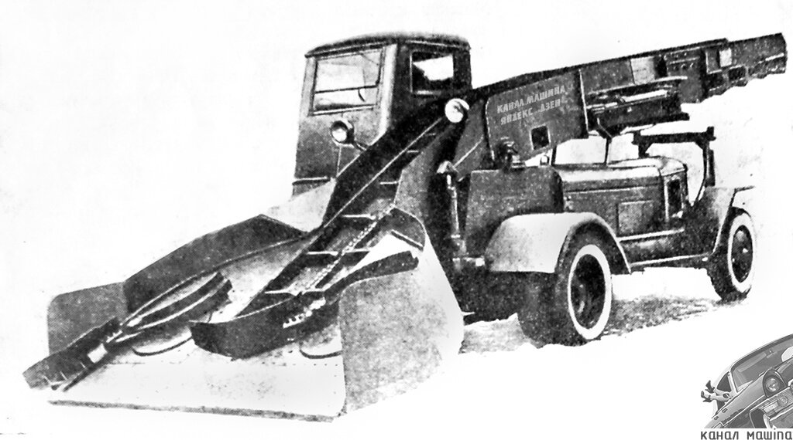
С-3 на базе ЗиС-5 (иллюстрация из каталога машин, механизмов и сооружений по санитарной очистке городов; Мникомхоз РСФСР, 1951 г.)
Базой для С-3 послужило шасси ЗиС-5, только переделанное таким образом, что ездило теперь задом наперед. Соответственно, ведущий мост с двухскатными колесами становился передним, а управляемые колеса вместе с двигателем оказывались сзади. Кабина водителя (бескапотная и металлическая!) располагалась над передним правым колесом, то есть С-3 был не просто переднеприводной машиной, но еще и праворульной! Но, на самом деле, ничего удивительного, ведь водителю так было удобнее следить за тем, чтоб не наскочить на бордюр. Привод рабочего оборудования – лап питателя и транспортерной ленты – осуществлялся при помощи карданной передачи от коробки отбора мощности на коробке передач. От нее же приводился и масляный насос гидросистемы, с помощью которой регулировалось положение лопаты с лапами и стрелы транспортера.
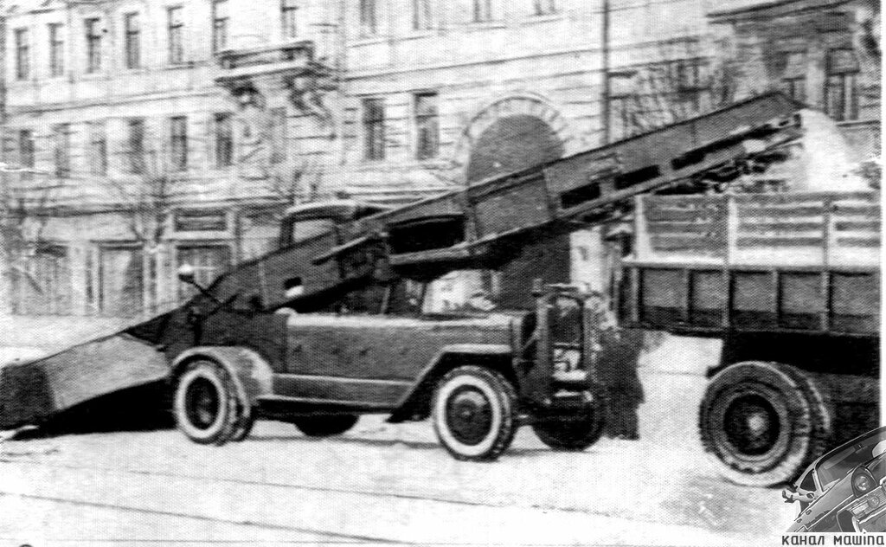
С-3 на базе ЗиС-5 в работе. Видно, что от базового шасси сохранены даже крылья (иллюстрация из Большой советской энциклопедии)
Поскольку при работе снегопогрузчик должен двигаться очень медленно, после коробки передач в его трансмиссию добавлялся 2-ступенчатый демультипликатор. Максимальная транспортная скорость с ним снижалась до 20 км/ч. А при включении низшей ступени с передаточным числом 10,2 скорость и вовсе снижалась до черепашьей: от 0,48 км/ч при холостых оборотах на I-й передаче до 3,14 км/ч при максимальных оборотах на IV-й передаче. А еще у снегопогрузчика было целых два сцепления. Но к преселективным коробкам передач типа DSG это решение, конечно, отношения не имеет. Второе сцепление (в картере демультипликатора) нужно было для остановки погрузчика при включенном приводе лап и транспортерной ленты, чтобы тот успел «переварить» большие снежные завалы. Конечно, наличие узлов для захвата и перемещения снега, дополнительных агрегатов и карданов не могло не сказаться на весе погрузчика, который увеличился до 7 т: практически столько же весил базовый ЗиС-5 с полной нагрузкой!
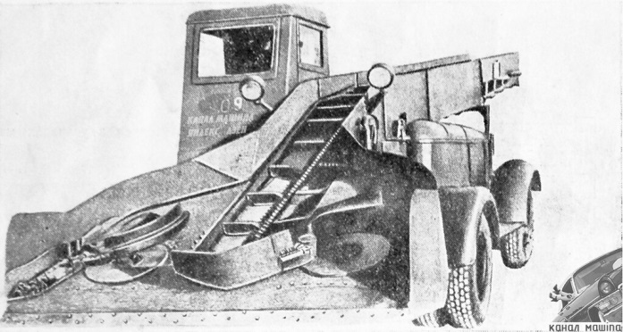
Снегопогрузчик 2С-3 на базе ЗиС-150 (иллюстрация из каталога машин, механизмов и сооружений по санитарной очистке городов; Мникомхоз РСФСР, 1951 г.)
В 1949 году по тому же самому принципу в КБ УБМ спроектировали модернизированный снегопогрузчик 2С-3. Базовое шасси у него поменялось на ЗиС-150, а кабина и оперение стали более элегантными. Это не пустой звук: дизайну всех коммунальных машин, которым предстояло работать в крупных советских городах, уделяли серьезное внимание! Компоновка модели 2С-3, соответственно, осталась прежней – заднемоторной, с передними ведущими и задними управляемыми колесами. Диапазон рабочих скоростей машины варьировался от 0,4 до 2,53 км/ч, транспортная же скорость осталась прежней – 20 км/ч. Но вес снегопогрузчика увеличился еще сильнее: до 7800 кг!
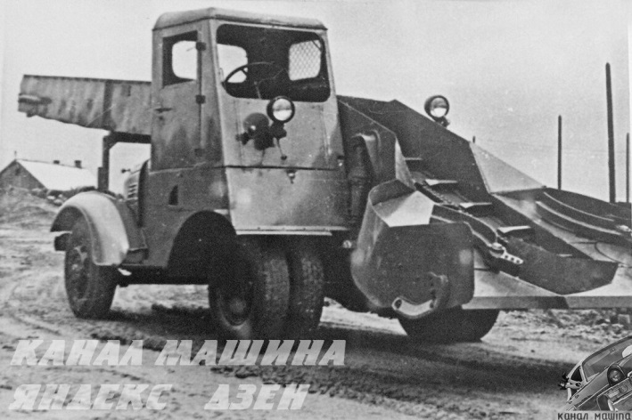
Т-105 на базе ЗиС-150 (фото из архива Белорусского автозавода)
Более легкий вариант снегопогрузчика на основе грузовика ЗиС-150 в том же самом 1949 году изготовили на Московском заводе Минстройдормаша СССР: он получил обозначение Т-105. За счет укорачивания колесной базы на 40 см и большего внимания к весовой культуре собственную массу машины удалось снизить до 7150 кг. Попутно значительно улучшилась маневренность. Согласно технической характеристике, транспортная скорость Т-105 составляла 25 км/ч, а рабочие скорости варьировались от 0,6 до 3,5 км/ч. В 1951 году изготовление Т-105 передали в Беларусь, на Жодинский завод дорожных и мелиоративных машин (будущий БелАЗ), где снегопогрузчики делали вплоть до начала изготовления карьерных самосвалов в 1958-м.
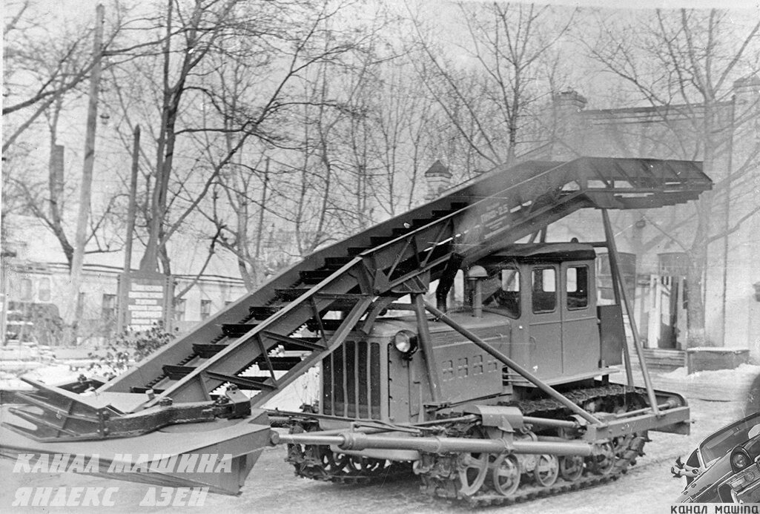
ПНФ-2,5 на тракторе ДТ-54 (фото из архива М.Шелепенкова)
Интересно, что лаповые снегопогрузчики в СССР существовали не только на пневмоколесном, но и на гусеничном ходу. Пример такой конструкции, смонтированной на основе трактора ДТ-54, показан на фото выше. Судя по виднеющейся на стреле табличке, называется эта штука как-то типа ПНФ-2,5. Но где конкретно она выпускалась (и выпускалась ли вообще серийно) – не знаю.

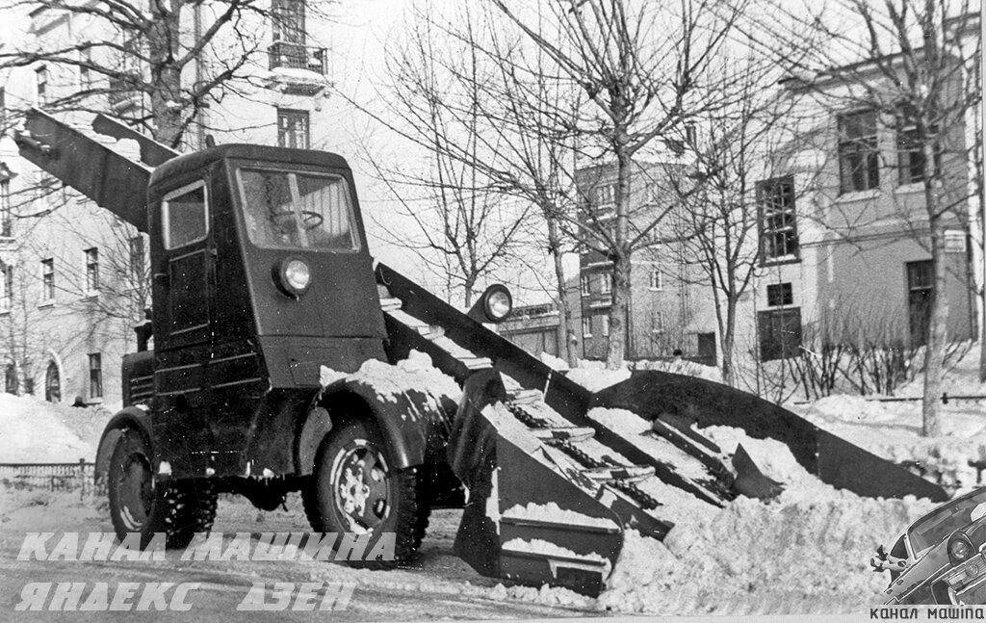
С-4 на агрегатах ГАЗ-51 (фото из архива А. Дюпуи)
В своем роде революционной среди советских лаповых снегопогрузчиков стала модель С-4, разработанная в КБ УБМ в 1954 году. Она получила собственное шасси с оригинальной рамой и нормальное, классическое расположение мостов: управляемый – впереди, ведущий – сзади. Благодаря этому езда на снегопогрузчике на транспортных скоростях стала проще и уже мало чем отличалась от езды на обычных автомобилях. Унификация с серийными грузовиками сохранилась только по узлам и агрегатам. Ради дальнейшего облегчения конструкции донором теперь послужил не ЗиС-150, а ГАЗ-51: от него снегопогрузчик позаимствовал двигатель, сцепление, коробку передач, оба моста, рулевое управление, центральный тормоз и радиатор.
Интересно, что задний ведущий мост упругой подвески колес не имел вовсе, а передняя ось подвешивалась на рессорах от «газика», усиленных четырьмя дополнительными листами. При этом колесная база машины была предельно сокращена: до 2500 мм против 3300 мм у ГАЗ-51. Благодаря всему этому С-4 на фоне предшественников получился очень легким (4850 кг) и чрезвычайно маневренным.
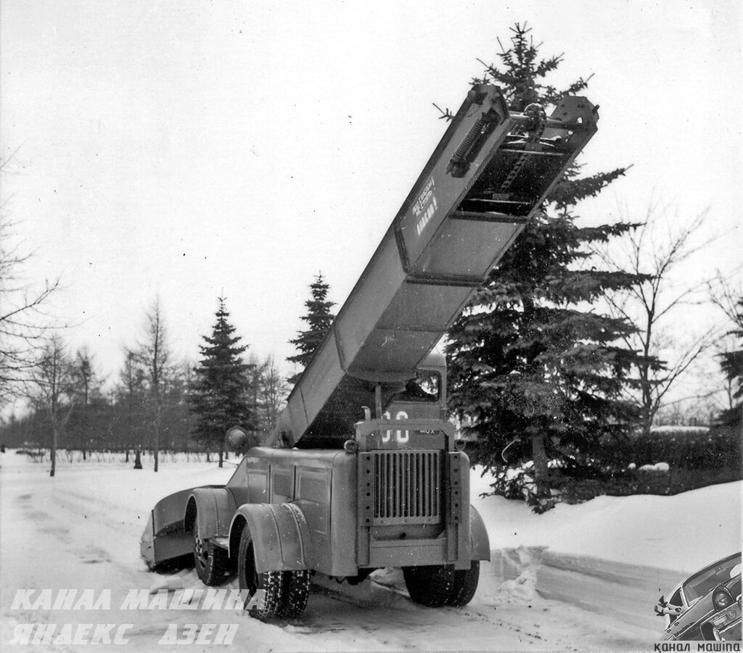
Двигатель у С-4 по-прежнему располагался в задней части рамы, маховиком вперед. Следом за ним стояла стандартная коробка передач с коробкой отбора мощности. От коробки передач крутящий момент передавался при помощи цепной муфты на демультипликатор (с передаточными числами 2,7 и 16,9), а от него уже в обратную сторону шел карданный вал к заднему мосту. Диапазон рабочих скоростей для С-4 составлял 0,36-2,35 км/ч, а максимальная транспортная скорость по-прежнему равнялась 25 км/ч.

Снегопогрузчик С-4, вид сзади (фото из архива В/О «Автоэкспорт»)

Первое время изготовлением погрузчиков С-4 занимался Экспериментально-механический завод УБМ в Москве. Затем, с 1957 года, производство передали на Свердловский завод коммунального машиностроения, где оно продолжалось до 1968 года. А позже, вплоть до 1973-го, тот же завод строил модернизированные снегопогрузчики С-4М. В итоге эти машины стали к 1970-м годам самыми массовыми в СССР.
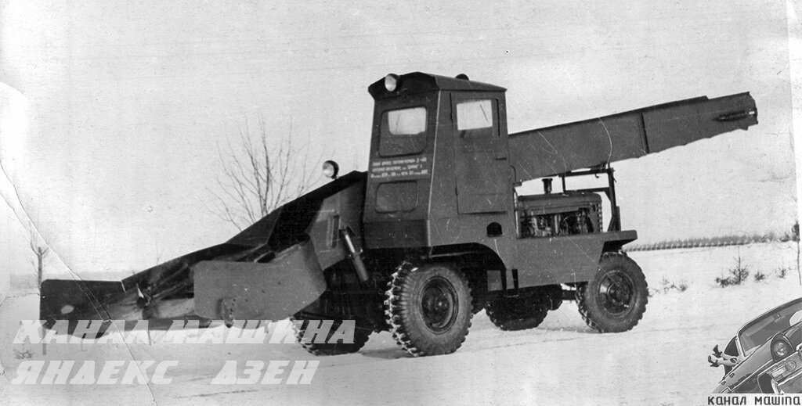
Полноприводный снегопогрузчик Д-460 (фото из архива Д. Гладкого)
Интересную альтернативу снегопогрузчику С-4 в 1958 году смог предложить Минский завод дорожных машин «Ударник» (нынешний «Амкодор»). На базе собственного специального полноприводного шасси Д-452 с дизелем Д-48М (40 л.с.) там разработали лаповый снегопогрузчик Д-460. Его главная особенность заключалась в разном диаметре передних и задних колес, который компенсировался разными передаточными числами главных передач. Так, спереди у Д-452 стоял неуправляемый мост от ЗиЛ-164 с парой 7,63 и односкатными колесами, использующими обод от МАЗ-200 под шину 12,00-20. Сзади же стоял управляемый мост от ЗиС-151 с парой 6,67 и стандартными колесами.
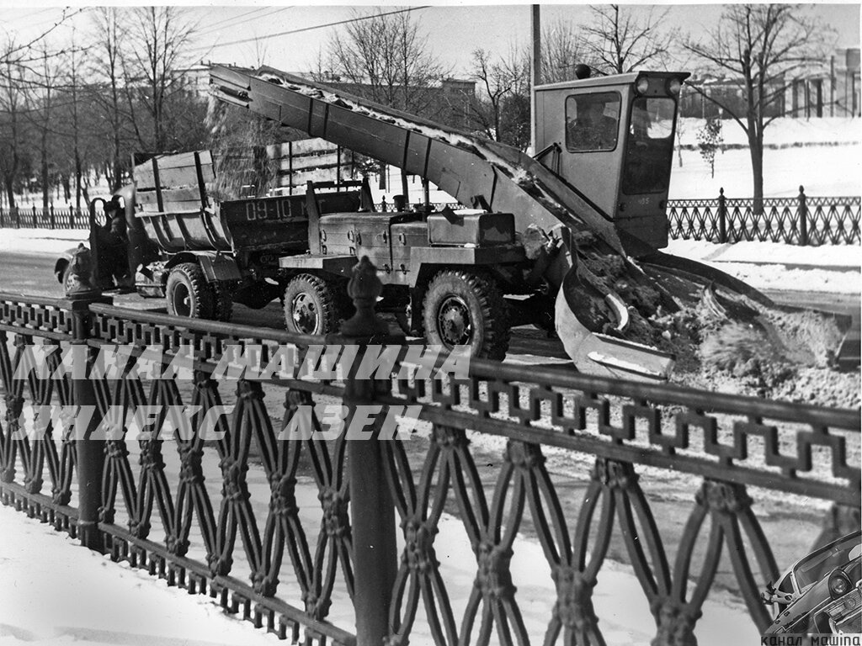
У шасси Д-452 была весьма навороченная трансмиссия с объединенными в один блок коробкой передач, отбором мощности, реверсом, демультипликатором, «раздаткой». В итоге у шасси имелось 8 передач вперед и 4 назад. Рабочие скорости передвижения составляли от 0,21 до 3,97 км/ч, а собственный вес машины составлял 6360 кг.
Снегопогрузчик Д-566 в паре с самосвалом ЗиЛ-ММЗ-585Л (фото из архива Д. Гладкого)
В 1965 году минский лаповый снегопогрузчик претерпел глубокую модернизацию и стал называться Д-566. Он получил совершенно новую, более просторную кабину угловатой формы с перенесенными под крышу фарами, внутри которой имелся независимый отопитель. К разработке этой кабины привлекали художников-конструкторов ВНИИстройдормаша. В движение машину теперь приводил 50-сильный дизель Д-50Л. В трансмиссии осталось 6 передних передач и 3 задних, зато появился ходоуменьшитель с приводом от гидромотора. Рабочую скорость при движении вперед теперь можно было установить любую в диапазоне 0…2,5 км/ч. Транспортная же скорость машины выросла до 27,3 км/ч вперед и, как ни странно, целых 34,8 км/ч назад. Колеса переднего моста стали бездисковыми, как у грузовиков МАЗ-500. А вот вес снегопогрузчика снизился до 6000 кг.
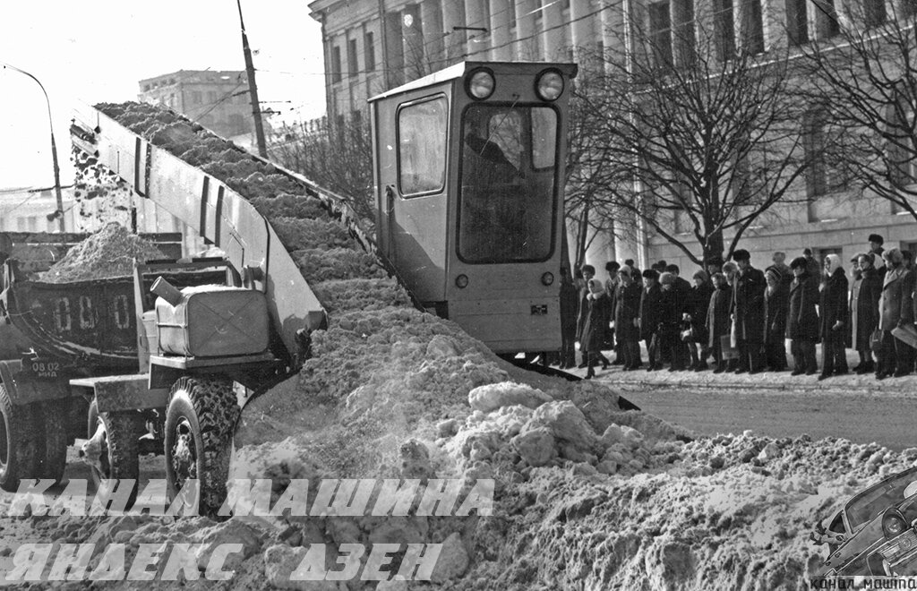
Д-566 на уборке снега в Минске с самосвалом ЗиЛ-ММЗ-555 (фото из архива Д.Гладкого)
После модернизации 1979 года минский снегопогрузчик получил обозначение Д-566А. Справочника с толковым описанием по нему найти не могу. Но исходя из характеристик (рабочие скорости 0,056…0,97 км/ч, транспортные – до 8,4 км/ч вперед и 11,1 км/ч назад) можно предположить, что трансмиссия у этой машины стала полностью гидростатической. Вес, кстати, увеличился до 6600 кг. Также в одном из альбомов по спецавтотехнике встретилось указание, что к производству Д-566А подключился Свердловский завод коммунального машиностроения, что, правда, выглядит странным.

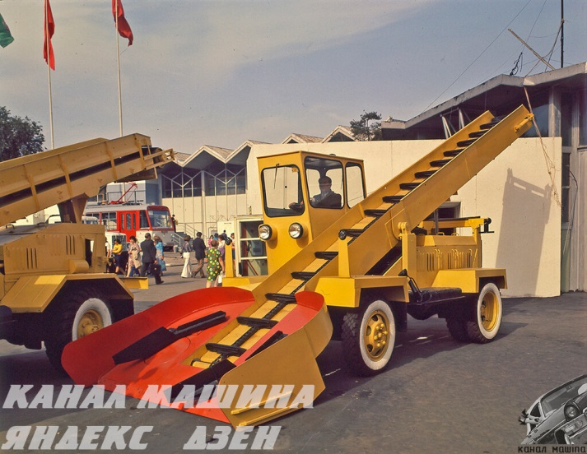
КО-203 на выставке. Слева от него в кадре виднеется фрезерный снегоочиститель УП-66, выпускавшийся тем же самым Свердловским заводом коммунального машиностроения на шасси ГАЗ-66 (фото из архива В/О «Автоэкспорт»)
Между тем, взамен старой модели С-4М в Свердловске начали строить новые снегопогрузчики марки КО-203. Их заднеприводное шасси осталось принципиально тем же. А вот кабина полностью обновилась, став просторнее и приобретя такую же угловатую форму, как у Д-566. Все агрегаты, включая 75-сильный карбюраторный двигатель, теперь заимствовались у грузовиков ГАЗ-52. Рабочая скорость машины варьировалась от 0,36 до 2,44 км/ч, транспортная составляла 25 км/ч. Вес снизился до 4800 кг.
В силу простоты и высокой ремонтопригодности погрузчики серии КО-203 продержались в эксплуатации очень долго: многие экземпляры вполне сносно дожили до нового века. На фото ниже – как раз живой пример: КО-203, заснятый зимой 1999 года возле кинотеатра «Метеор» в Москве.
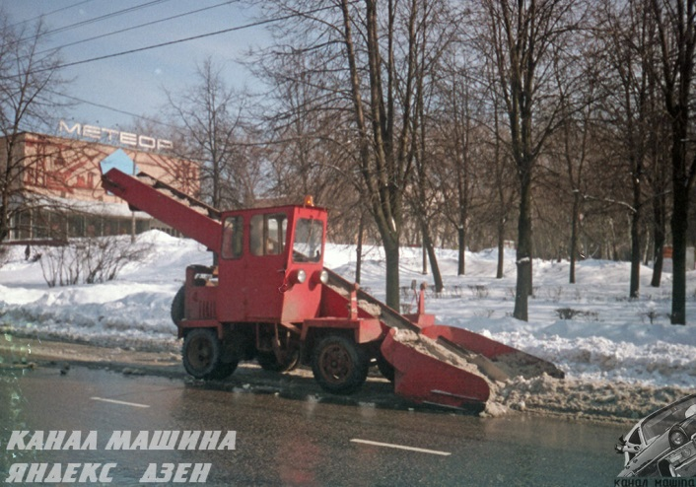
КО-203 (фото М. Шелепенкова)
Следующим витком модернизации свердловских снегопогрузчиков стал переход на полноприводное шасси (с установкой раздаточной коробки и переделанного переднего моста типа ЗиЛ-157) и перенос кабины с правой стороны на левую. Перестановка поста управления потребовалась из-за того, что в большинстве случаев снегопогрузчик при очистке улиц все равно двигался навстречу общему потоку, ибо так было безопаснее (меньше маневров приходилось совершать встающим под погрузку самосвалам).

В таком виде машина получила обозначение КО-206 и, пережив несколько текущих модернизаций и смен места производства, до сих пор остается на рынке! Но нынешние «двести шестые» – это уже, как говорится, совсем другая история…
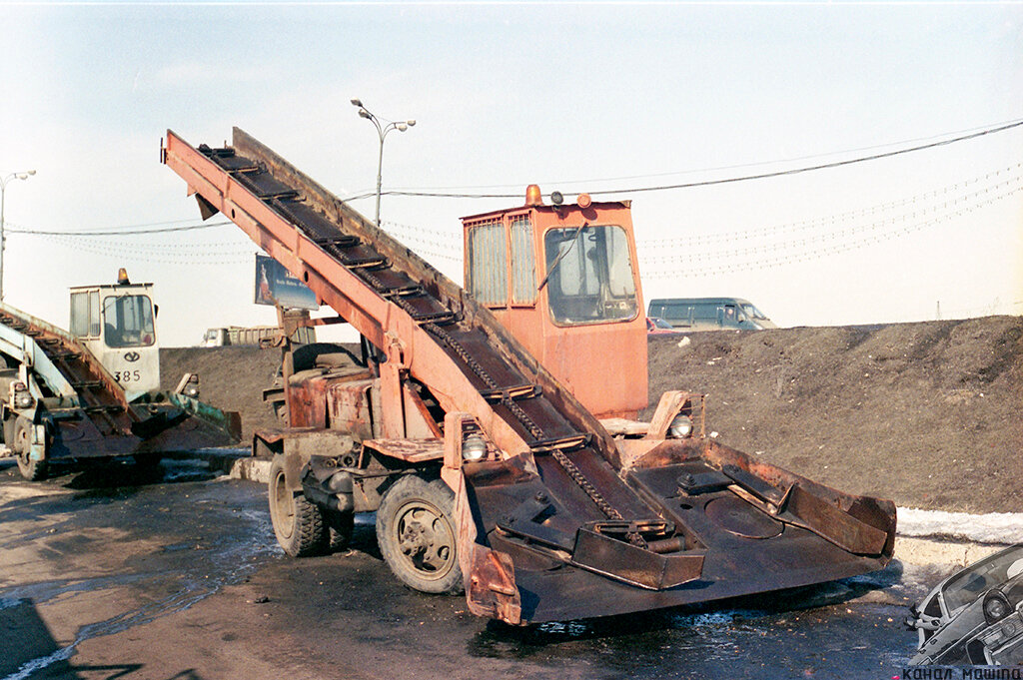
На переднем плане – КО-206, на заднем – его клон КО-206АН, выпускавшийся в 1990-е и 2000-е годы на заводе УАМЗ / АМУР в Новоуральске (фото М. Шелепенкова)

Снегопогрузчик С-4М состоит из самоходного шасси и питателя со скребковым транспортером. Привод всех механизмов погрузчика осуществляется от двигателя автомобиля ГАЗ-51А через коробку отбора мощности, фрикционную предохранительную муфту, карданные валы, промежуточный редуктор и два редуктора питателя. Последние связаны между собой общим
валом, являющимся одновременно ведущим валом скребкового транспортера. Поступательное движение погрузчика осуществляется от двигателя через коробку передач, цепную муфту, демультипликатор со вторым сцеплением и карданный вал, связанный с главной передачей заднего моста автомобиля. К ведомым шестерням редуктора питателя прикреплены диски, на которые установлены лапы. Цепь скребкового транспортера натянута между звездочками ведущего вала и натяжной оси. Рабочей ветвью транспортера является верхняя, что дает
возможность грузить крупный скол снега и крупные куски материала. Погрузчик снабжен гидравлическим устройством для подъема и опускания стрелы транспортера и лопаты, причем лопату с питателем и стрелу транспортера можно поднимать и опускать независимо друг от друга при помощи гидроцилиндров. Масло в цилиндры подается из бака шестеренным
насосом, установленным на коробке отбора мощности, через гидравлический переключатель.
Шасси погрузчика собрано в основном из агрегатов автомобиля ГАЗ-51 А— двигателя с радиатором, коробки передач, сцепления, центрального тормоза, рулевого управления, заднего
моста и переднего моста с рессорами. Агрегаты шасси крепятся на специально изготовленной раме, на которой помимо автомобильных узлов смонтирован демультипликатор со вторым
сцеплением, соединенный с коробкой передач цепной муфтой..Передняя ось соединена с рамой посредством рессор автомобиля ГАЗ-51 А, в каждую рессору добавлено по четыре листа. Задний мост имеет жесткое соединение с рамой. Рулевой механизм использован (с изменениями) от автомобиля ГАЗ-51А. Тормозная система — от того же автомобиля и состоит из ножного тормоза, действующего на все колеса, и ручного, действующего на трансмиссию погрузчика.

Техническая характеристика лаповых снегопогрузчиков Д-566 и С-4М
 | Д-566 | С-4М
Производительность, м3/ч | 300 | 250
Ширина захвата, мм | 2640 | 2350
Наибольшая высота погрузки, мм | 3600 | 3300
Наибольший подъем лопаты над уровнем земли мм | 700 | 400
Ширина желоба транспортера, мм | 660 | 660
Скорость движения транспортера, м/с | 1,17 | 1.05
База, мм | 3050 | 2500
Дорожный просвет, мм | 265 | 245
Двигатель: марка | Д-50Л | ГАЗ-51 А
мощность, л. с. | 50 | 70
Скорости передвижения машины, км/ч;
рабочие | 0, 687-2,5 | 0,36-2,35
транспортная | До 27 | До 25
Габаритные размеры в рабочем положении, мм;
длина ....... | 8540 | 8325
ширина | 2850 | 2490
высота | 3240 | 3800
в транспортном положении
длина | 9320 | 8726
ширина | 2850 | 2490
высота | 8240 | 2625
Масса, кг | 6200 | 4680

